用直流电子负载测试交流源(PF值调整)
来源：互联网
[导读]模拟实际应用中引起PF变化的因素，使负载工作电流波形与源输出电压波形相位角，或者时序通断，或者负载波形畸变，测试源输出能力特性。
测试应用：三相交流源(交流发电机)的输出测试及PF值调整模拟。
测试设备：三相整流桥,费思FT6800系列直流电子负载，PF测试调整配件。
测试原理：模拟实际应用中引起PF变化的因素，使负载工作电流波形与源输出电压波形相位角，或者时序通断，或者负载波形畸变，测试源输出能力特性。
交流电源：交流电源的电压是一个正弦波，
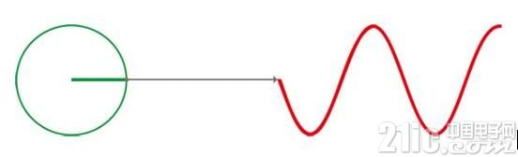
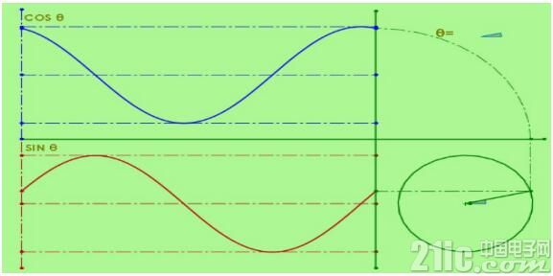
因为容性负载或者感性负载，会使源输出的电压电流波形相位差。使电流波形相对于电压波形有个提前或者滞后量。从而引起无功功率的出现。
功率因数：
在交流电路中，电压与电流之间的相位差(Φ)的余弦叫做功率因数，用符号cosΦ表示，在数值上，功率因数是有功功率和视在功率的比值，即cosΦ=P/S。
功率因数就是PF值。
有功功率：是指实际消耗功率;
视在功率：是指电压有效值与电流有效值之积。
纯阻性负载的功率因数为1，纯容性和感性负载为0。
影响功率因数的原因：
线性负载成分：感性电路中电流的相位总是滞后于电压，此时0°<<90°，此时称电路中有“滞后”的cos;而容性电路中电流的相位总是超前于电压，这时-90°<<0°，称电路中有“超前”的cos。
非弦波成分：各种各样的电子设备(具有开关量调节的设备)，开关量的存在使某些时间存在较大的电流，某些事件不在在电流。
实现方式：
使用费思FT6800A的负载加上PF值模拟配件即可完成相应测试。
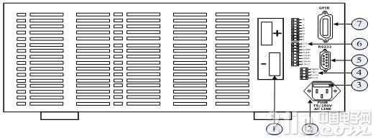
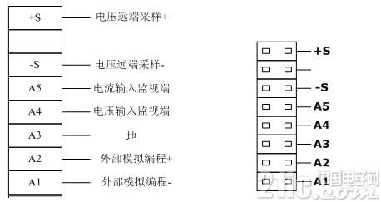
接入负载的A1A2口，用一个0~10V的模拟量来控制负载0`~满量程的吸收。
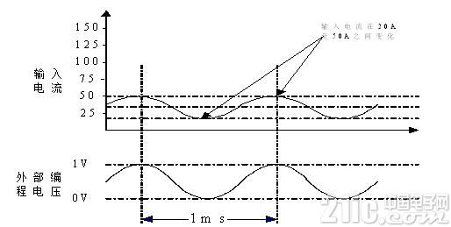
负载的模拟控制速度为1uS每点。可以满足快速而准确的控制和测试。
利用的是负载的基本工作原理，
通过控制线性MOS管的通过特性来控制消耗特定的电流。
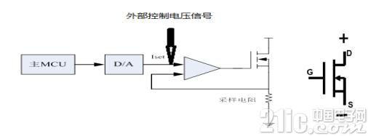
线性PF值调整：
通过PF值调整配件，使负载的工作电流时间与电压输入波形有相应的时序差，从而调整负载的消耗特性，在AC端实现不同的PF值，PF值调整范围为0.5到1之间。
非线性PF值调整:
开关型负载模拟：直接使用负载的动态功能，从而模拟不同的开关量(频率和占空比时序)，形成不同的PF值。
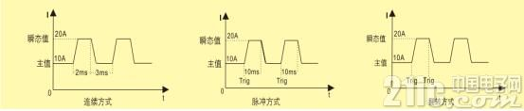
畸变及任意波形：通过PF值调整配件，直接导入已有的波形数据，负载会以已有的波形数据进行工作，费思称此功能为模拟工况功能，模拟实际工作的波形数据，在实验室里复现实际工作状况。
通过桥式整流，即可用费思的FT6800系列电子负载进行相关的测试。
只要有实际负载的数据，负载软件可以直接调用数据文档EXCEL，在实验室重现状态，各种正常或者异常带载状态。费思提供的模拟工况软件，直接调用实际使用时的工作状态数据文档，自动执行相关数据，模拟真实工况状态。也可使用FT6800的模拟量控制口，或者级联端口进行相关控制。使用任意波形发生器或者费思提供的模拟量输出卡，进行快速的波形控制(≤10KHz)。
FT6800系列电子负载动态测试功能提供了连续、翻转和脉冲三种模式，动态频率最高可达20KHz，且可设置切换率，其中电流最大斜率可达60A/us。

